# 1.计算视频完播率

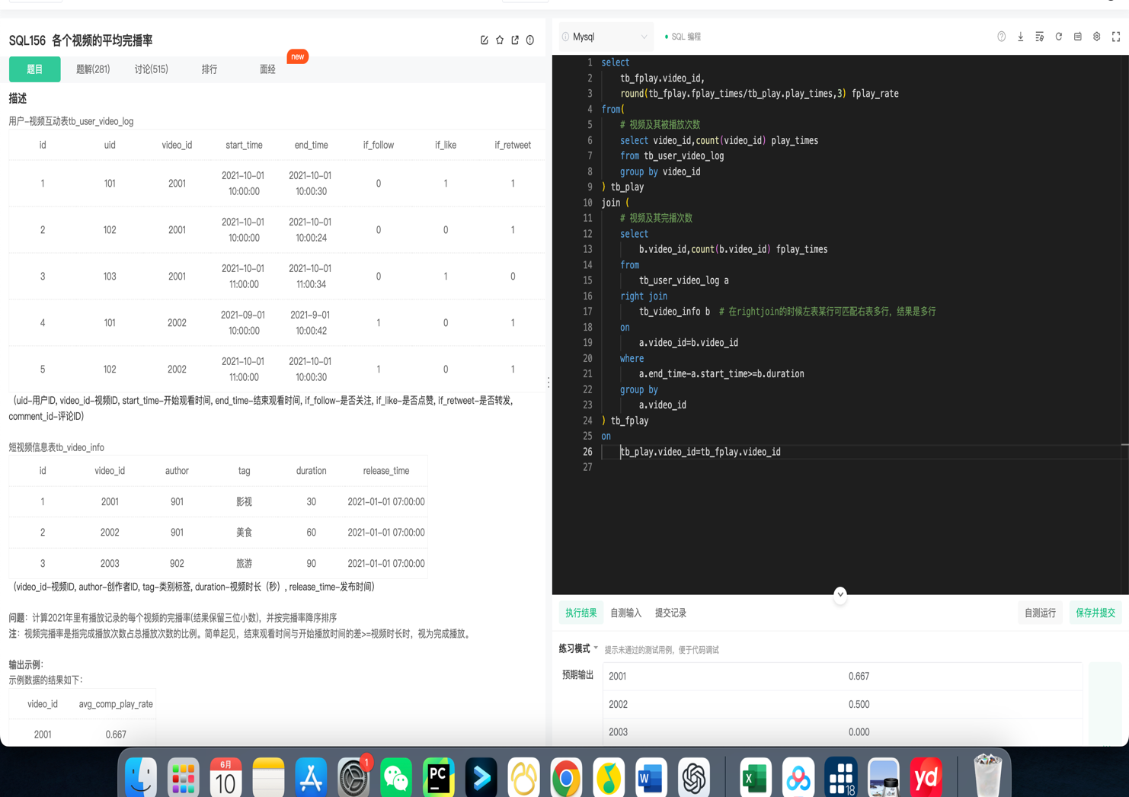

表格

2. 在北京市接单至少3次的司机的平均接单数和平均兼职收入

图形用户界面, 表格

我自己的答案vs正确答案：

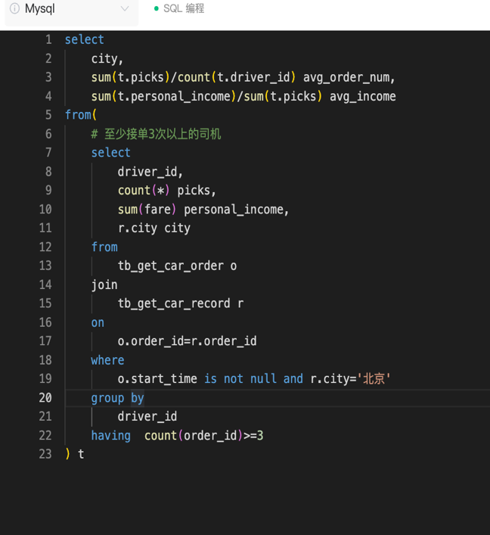

DATE_FORMAT() 函数的基本语法如下：

DATE_FORMAT(date, format)

• date：要格式化的日期或日期时间值。

• format：指定输出格式的字符串。这个格式字符串可以包含日期格式化符号，用来指定如何显示日期的各个部分。

* %Y：四位年份

• %y：两位年份

• %m：月份（01到12）

• %d：月中的天（01到31）

• %H：小时（24小时制，00到23）

• %h：小时（12小时制，01到12）

• %i：分钟（00到59）

• %s：秒（00到59）

• %p：AM或PM

假设你有一个日期 "2023-06-15"，并希望以不同的格式显示这个日期：

SELECT DATE_FORMAT('2023-06-15', '%Y-%m-%d') AS formatted_date;

输出：2023-06-15

4. **有取消订单记录的司机平均评分**

数据库表同上

我的答案和结果如下就是先找出有取消订单的司机再去查评分，其存在的问题是没有汇总信息

使用带有 ROLLUP 的 GROUP BY 子句来生成一个包含汇总行的结果集：

ROLLUP 与任何聚合函数（包括 AVG）一起使用时，都会在分组层次上自动生成汇总行。

本题中就是会在司机id层次上生成一个汇总

但是汇总行的主键是null，也就是说本体中汇总行的driver_id值为null,举个例子如下所示

所以需要搭配ifnull函数来使用，

IFNULL 函数用于检查一个表达式是否为 NULL，如果是 NULL，则返回一个指定的替代值，否则返回该表达式的值。

所以本题目最终的正确答案是（在原基础上加个rollup和ifnull）：

5.统计每个城市中评分最高的司机的聚合信息

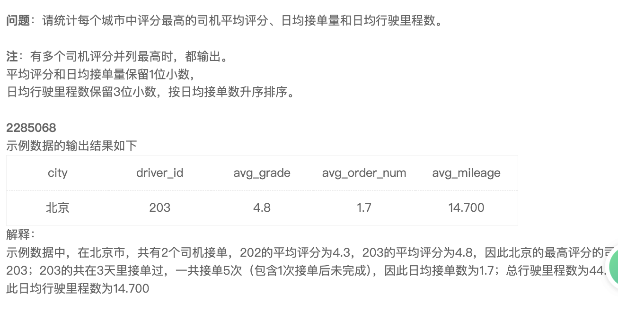

这道题的关键就是，既要分城市，还要算司机的聚合信息，所以这道题的关键就是group by后面既要有city又要有driver_id,分好组之后，就根据要求写聚合函数或者窗口函数即可

正确答案如下

**6.国庆期间前3日近7日日均取消订单量**

图形用户界面, 文本, 表格

分析：

1. 只要订单表有记录，那就是有订单，所以只用看订单表，所以不用管打车记录表的所有字段
2. 订单只有两个状态：完成or取消；（判断依据：有start time就是接上了，就算“完成单”）
3. 这类题的模板：先求每一天（也就是某一天的），用窗口函数order by去圈定一个窗口，在这个窗口里做聚合，可以分组也可以不分组

ROWS 6 PRECEDING 是窗口函数中的一个子句，用于定义窗口的范围。在这个查询中，它指定了窗口包含当前行及其之前的6行，共7行。

